需求

制作安装程序要求
- 支持中英文
- 可以测试数据库是否连接成功（sqlserger）
- 可以修改数据库配置文件（jdbc.perporties）
- 可以执行脚本文件

环境

Ant安装
- 下载apache-ant-1.8.0-bin.zip
- 拷贝apache-ant-1.8.0-bin.zip至C盘解压
- 环境变量配置：
ANT_HOME：C:\apache-ant-1.8.0
Path：增加%ANT_HOME%\bin;

Izpack下载安装
- 下载IzPack-install-4.3.1.jar： http://izpack.org/
- 安装IzPack-install-4.3.1.jar：
拷贝IzPack-install-4.3.1.jar到C盘
Dos下安装
C:\Documents and Settings\Administrator>cd \
C:\>java -jar IzPack-install-4.3.1.jar
安装后在c盘下增加一个izpack文件夹
- 设置环境变量
IZPACK_HOME：c:\izpack
Path：增加% IZPACK_HOME %/bin

Demo下载安装
- 下载demo：FCA_Greysh_Izpack.zip
- 解压FCA_Greysh_Izpack.zip后改名为clay（后期操作方便）
- 将clay放入到izpack目录下
- 目录说明
Doc 文档文件夹
Help 帮助文件的文件夹
Images 安装过程中的图像文件夹
Legal 授权文件夹
Src 源代码文件夹
i18n 国际化文件夹
compile.bat 编译的BAT文件,可以从IzPack下bin目录拷贝
build.xml 编译的ANT文件

配置文件说明

安装信息
Install.xml文件中定义安装信息：
<info>
<appname>GReader</appname> 安装程序名称
<appversion>0.0.2</appversion> 版本
<appsubpath>GReader</appsubpath> 默认创建的目录
<authors> 作者
<author name="Genix Cao" email="Qi.Cao@sun.com"/>
</authors>
<url>http://blogs.sun.com/greysh</url> 公司网址
<uninstaller> 卸载信息
<write>yes</write>
<name>$INSTALL_PATH/uninstaller.jar</name>
</uninstaller>
<javaversion>1.5</javaversion> java版本：要求1.5以上
<requiresjdk>yes</requiresjdk>
</info>

全局变量
Install.xml文件中可以定义全局变量：
<variables>
<variable name="DesktopShortcutCheckboxEnabled" value="true"/>
<variable name="ApplicationShortcutPath" value="ApplicationShortcuts"/>
</variables>
这两个变量代表是否生成快捷方式和快捷方式路径
还可以定义其他的全局变量

安装程序窗体
Install.xml文件中定义安装程序窗体信息：
<guiprefs width="600" height="480" resizable="no">
<modifier key="useButtonIcons" value="yes"/>
<modifier key="layoutAnchor" value="CENTER"/>
<modifier key="useLabelIcons" value="yes"/>
<modifier key="useHeadingPanel" value="yes"/>
<modifier key="headingBackgroundColor" value="0x00ffffff"/>
<modifier key="headingPanelCounter" value="progressbar"/>
<modifier key="headingPanelCounterPos" value="inNavigationPanel"/>
<modifier key="allYGap" value="4"/>
<modifier key="paragraphYGap" value="10"/>
<modifier key="filler1YGap" value="5"/>
<modifier key="filler3XGap" value="10"/>
</guiprefs>
窗体大小时600*480

安装语言
Install.xml文件中定义安装语言，指定国际化
<locale>
<langpack iso3="eng"/>
<langpack iso3="chn" />
</locale>
表示为英语和中文，也可以指定其他的语言
若需要增加，这只需
在这里增加一个<langpack iso3=" " />
同时在i18n文件下增加类似于Lang.xml_chn的文件。
可以参考izpack安装目录的langpacks文件下文件

资源加载
Install.xml文件中加载资源
<resources>
<res src="Images/splash.png" id="installer.langsel.img"/>
<res src="shortcut.xml" id="shortcutSpec.xml"/>
<res id="userInputSpec.xml" src="userInputSpec.xml" />
<res id="ProcessPanel.Spec.xml" src="ProcessPanel.Spec.xml"/>
<res id="packsLang.xml_eng" src="i18n/Lang.xml_eng"/>
<res id="packsLang.xml_chn" src="i18n/Lang.xml_chn"/>
<res src="Images/image-0.png" id="Installer.image.0"/>
<res src="Images/image-1.png" id="Installer.image.1"/>
<res src="Images/image-2.png" id="Installer.image.2"/>
<res src="Images/image-3.png" id="Installer.image.3"/>
<res src="Images/image-4.png" id="Installer.image.4"/>
<res src="Images/image-5.png" id="Installer.image.5"/>
<res src="Images/image-6.png" id="Installer.image.6"/>
<res src="Images/image-7.png" id="Installer.image.7"/>
<res src="Images/image-8.png" id="Installer.image.8"/>
<res id="HTMLLicencePanel.licence" src="Legal/Licence.html" parse="yes" type="plain"/>
<res id="HTMLLicencePanel.licence_chn" src="Legal/Licence_chn.html" parse="yes" type="plain" encoding="UTF-8" />
<res id="HTMLInfoPanel.info" src="Doc/Readme.html" parse="yes" type="plain"/>
<res id="HTMLInfoPanel.info_chn" src="Doc/Readme_chn.html" parse="yes" type="plain" encoding="UTF-8" />
</resources>
若需要增加资源，只需在这里进行配置即可。包括面板对应的xml文件、需要用到的突破等信息。

安装模板
Install.xml文件中定义了安装过程中需要的模板
<panels>
<panel classname="HelloPanel">
<help iso3="chn" src="Help/HelloPanelHelp_chn.html" txt="帮助"/>
<help iso3="eng" src="Help/HelloPanelHelp.html" txt="Help"/>
</panel>
<panel classname="HTMLInfoPanel"/>
<panel classname="HTMLLicencePanel"/>
<panel classname="TargetPanel"/>
<panel classname="ImgPacksPanel"/>
<panel classname="InstallPanel"/>
<panel classname="ShortcutPanel" id="shortcutpanel"/>
<panel classname="FinishPanel"/>
<res src="RegistrySpec.xml" id="RegistrySpec.xml"/>
</panels>
这个模板定义了8个模板，若需要增加模板的话可以在这里进行增加
<help></help>中英文安装帮助文档，可选。

程序打包
Install.xml文件中定义了程序打包内容
<packs>
<pack name="Core" required="yes" id="core" >
<description>核心库说明</description>
<file src="Src" targetdir="$INSTALL_PATH"/>
</pack>
<pack name="Doc" required="no" preselected="yes" id="doc">
<description>文档说明</description>
<file src="Doc/Readme.html" targetdir="$INSTALL_PATH/Doc" override="true"/>
<file src="Doc/Readme_chn.html" targetdir="$INSTALL_PATH/Doc" override="true"/>
</pack>
<pack name="Legal" required="no" preselected="yes" id="legal">
<description>法律说明</description>
<file src="Legal/Licence.html" targetdir="$INSTALL_PATH/Legal" override="true"/>
<file src="Legal/Licence_chn.html" targetdir="$INSTALL_PATH/Legal" override="true"/>
</pack>
</packs>
其中，required=yes表示必须，no为可选

本地库调用
如果需要调用本地库，可以使用 <native>
比如
<native type="izpack" name="ShellLink.dll"/>

制作

制作要求
- 添加一个面板，可以手动设置数据库url，port，database，user，pwd
- 可以验证是否可以连接sqlserver数据库
- 根据设置的数据库信息修改数据库配置文件
- 可以执行脚本文件

制作思路
- 拷贝文件
- 修改配置文件
- 执行脚本语言

配置面板
- 添加数据库信息面板
在InstallPanel面板后增加（在面板后增加可以确定安装程序已经拷贝完成）
<panel classname="InstallPanel"/>
<panel classname="UserInputPanel" id="jdbc.parameters">
<validator classname="com.izforge.izpack.util.JdbcConnectionValidator" />
</panel>
添加的面板必须为UserInputPanel，id定义，但需要需所对应的配置文件一致。
自定义validator
- 添加数据库面板资源
<res id="userInputSpec.xml" src="userInputSpec.xml" />
- 添加执行脚本文件信息
在InstallPanel面板后增加
<panel classname="ProcessPanel"/>
- 添加脚本资源
<res id="ProcessPanel.Spec.xml" src="ProcessPanel.Spec.xml"/>

配置面板、脚本资源
- 在install.xml同级目录下新建userInputSpec.xml文件
<?xml version="1.0" encoding="utf-8"?>
<userInput>
<panel order="0" id="jdbc.parameters">
<field type="title" txt="Database Configuration" bold="true" size="1" />
<field type="staticText" align="left" txt="Please input existing MySQL username and password." />
<field type="divider" align="top" />

<field type="text" variable="dbUrl">
<spec txt="host:" size="25" set="localhost"/>
<validator class="com.izforge.izpack.util.NotEmptyValidator" txt="host for MySQL can not be empty!"/>
</field>
<field type="text" variable="dbPort">
<spec txt="port:" size="25" />
<validator class="com.izforge.izpack.util.NotEmptyValidator" txt="port for MySQL can not be empty!" />
</field>
<field type="text" variable="dbDatabase">
<spec txt="Database:" size="25" set="oa"/>
<validator class="com.izforge.izpack.util.NotEmptyValidator" txt="database for MySQL can not be empty!" />
</field>
<field type="text" variable="dbUsername">
<spec txt="user:" size="25" set="sa"/>
<validator class="com.izforge.izpack.util.NotEmptyValidator" txt="user for MySQL can not be empty!" />
</field>
<field type="text" variable="dbPassword">
<spec txt="password:" size="25" />
</field>

<variables>
<variable name="dbPort" value="1433" />
</variables>

</panel>
</userInput>
属性说明：
<panel></panel>，定义面板
Order="0"，指同一类型的面板的排序是多少
id="jdbc.parameters"，与面板的名称一致。
Type类型：（详见文档）
Title，指面板的说明
staticText，填写面板的提示
divider，横线
text，输入框
select，下拉
radio，单选框
checkbox，多选
password，密码
variable，表单名称
align，方位
set，设置初始值，也可以通过< variables ></ variables >进行设置
spec txt，显示需要填写的内容
validator txt，验证后说明
class，业务类，一般的处理都放到这里
- 在install.xml同级目录下新建ProcessPanel.Spec.xml
<?xml version="1.0" encoding="utf-8"?>
<processing>
<job name="do xyz">
<os family="windows" />
<executefile name="$INSTALL_PATH/script/xyz.bat" />
</job>
<!--W
<job name="update jdbc.properties">
<os family="jdbcproperties" />
<executeclass name="com.izforge.izpack.Panel" />
</job>
-->
</processing>
属性说明：
<processing></processing>，定义一个进程
<job>，定义一个工作
Executefile，执行一个任务，也可以通过executeclass调用业务类来处理

配置打包资源
- 在install.xml中定义打包资源
在packs中增加：
<pack name="Script" required="yes" id="script">
<description>脚本文件</description>
<file src="script" targetdir="$INSTALL_PATH"/>
</pack>
src="script"，指定目录
- 新建文件
在install.xml的同级目录下，新建script文件夹
- 新建脚本文件
新建xyz.bat文件，模拟脚本文件：
@echo off
echo hello world

定义validator
- 在izpack安装目录下的src文件夹下C:\IzPack\src\lib\com\izforge\izpack\util，新建JdbcConnectionValidator.java
- 文件内容：
package com.izforge.izpack.util;

import java.io.BufferedInputStream;
import java.io.FileInputStream;
import java.io.FileOutputStream;
import java.io.InputStream;
import java.io.OutputStream;
import java.sql.Connection;
import java.sql.DriverManager;
import java.sql.ResultSet;
import java.sql.SQLException;
import java.sql.Statement;
import java.util.Enumeration;
import java.util.Properties;

import com.izforge.izpack.installer.AutomatedInstallData;
import com.izforge.izpack.installer.DataValidator;

public class JdbcConnectionValidator implements DataValidator {

public boolean getDefaultAnswer() {
return true;
}

public String getErrorMessageId() {
return "Can not connect to SQLServer, please check your database.";
}

public String getWarningMessageId() {
return null;
}

public Status validateData(AutomatedInstallData arg) {
Connection connection = null;

try {
String dbUrl = arg.getVariable("dbUrl");
String dbPort = arg.getVariable("dbPort");
String dbDatabase = arg.getVariable("dbDatabase");
String dbUsername = arg.getVariable("dbUsername");
String dbPassword = arg.getVariable("dbPassword");
if(dbPassword==null)
dbPassword = "";
Class.forName("net.sourceforge.jtds.jdbc.Driver");
connection = DriverManager.getConnection("jdbc:jtds:sqlserver://"+dbUrl+":"+dbPort+"/"+dbDatabase,
dbUsername, dbPassword);

String sql = "select count(*) from dbo.C_User";
Statement statement = connection.createStatement();
ResultSet rs = statement.executeQuery(sql);
if(rs!=null){
rs.next();
System.out.println("C_User = "+rs.getInt(1));
}

String installPath = arg.getInstallPath();
String dbproperties = installPath + "\\Src\\WEB-INF\\classes\\jdbc.properties";

Properties props = new Properties();

InputStream ips = new BufferedInputStream(new FileInputStream(dbproperties));
props.load(ips);
Enumeration enums = props.propertyNames();

OutputStream ops = new FileOutputStream(dbproperties);
Properties props2 = new Properties();

while(enums.hasMoreElements()){
String key = (String)enums.nextElement();
String value = props.getProperty(key);
if("jdbc.url".equals(key)){
props2.setProperty(key,"jdbc:jtds:sqlserver://"+dbUrl+":"+dbPort+"/"+dbDatabase);
}else if("jdbc.username".equals(key)){
props2.setProperty(key,dbUsername);
}else if("jdbc.password".equals(key)){
props2.setProperty(key,dbPassword);
}else{
props2.setProperty(key,value);
}
}
props2.store(ops, "set");

} catch (Exception e) {
// TODO: log exception
System.out.println("e = "+e.getMessage());
return Status.ERROR;
} finally {
if (connection != null) {
try {
connection.close();
} catch (SQLException e) {
// TODO: do nothing and log exception
}
}
}

return Status.OK;
}
}
- 代码说明
  - 集成DataValidator
  - 重写方法getDefaultAnswer、getWarningMessageId方法，设置getErrorMessageId,
getErrorMessageId返回值为错误提醒
  - 数据库连接
  - 配置文件读写

定义listener
- 可以根据实际情况进行配置
- 在C:\IzPack\src\lib\com\izforge\izpack\event下增加java文件：ConfigurationListener.java、DatabaseGenerationlistener.java
- ConfigurationListener内容
package com.izforge.izpack.event;

import java.io.BufferedReader;
import java.io.BufferedWriter;
import java.io.File;
import java.io.FileReader;
import java.io.FileWriter;

import com.izforge.izpack.PackFile;
import com.izforge.izpack.event.SimpleInstallerListener;
public class ConfigurationListener extends SimpleInstallerListener {
public void afterFile(File file, PackFile packFile) throws Exception {
System.out.println("file.getName() = "+file.getName());
if (file.getName().equals("database.properties")) {
// modify username and password
StringBuilder stringBuilder = new StringBuilder();
BufferedReader reader = null;
BufferedWriter writer = null;

try {
reader = new BufferedReader(new FileReader(file));
String temp = null;
while ((temp = reader.readLine()) != null) {
stringBuilder.append(temp);
stringBuilder.append("\n");
}

String fileBody = stringBuilder.toString();
fileBody.replaceAll("root", "test");

writer = new BufferedWriter(new FileWriter(file));
writer.write(fileBody);
} catch (Exception e) {
// TODO: log exception
} finally {
try {
if (reader != null) {
reader.close();
}
if (writer != null) {
writer.close();
}
} catch (Exception e) {
// TODO: log exception
}
}
}
}
}
- DatabaseGenerationlistener内容
package com.izforge.izpack.event;

import com.izforge.izpack.event.SimpleInstallerListener;
import com.izforge.izpack.installer.AutomatedInstallData;
import com.izforge.izpack.util.AbstractUIProgressHandler;

public class DatabaseGenerationlistener extends SimpleInstallerListener {
private String sqlPath = "sql/init.sql";

public void beforePacks(AutomatedInstallData idata, Integer npacks,
AbstractUIProgressHandler handler) throws Exception {
StringBuilder command = new StringBuilder("mysql -u").append(
idata.getVariable("dbUsername")).append(" -p").append(
idata.getVariable("dbPassword")).append(" < ").append(sqlPath);
System.out.println("command = "+command.toString());
java.lang.Runtime.getRuntime().exec("cmd /c " + command.toString());
}
}
- 配置监听资源
在install.xml中增加
<listeners>
<listener installer="ConfigurationListener" />
<listener installer="DatabaseGenerationlistener" />
</listeners>
也可以通过配置编译配置文件build.xml（C:\IzPack\src）和install.xml来实现
在build.xml文件中的target=build.listeners增加
<build-installer-listener name="ConfigurationListener">
<include name="com/izforge/izpack/event/ ConfigurationListener.java" />
<include name="com/izforge/izpack/event/ ConfigurationListener.java" />
</build-installer-listener>
然后在install.xml中增加
<listeners>
<listener compiler="MyCompilerListener" />
<listeners>
来实现，其中compiler与name需要一致，都是MyCompilerListener

数据库连接配置
- 在业务类中进行数据库连接
Class.forName("net.sourceforge.jtds.jdbc.Driver");
connection = DriverManager.getConnection(url,username,pwd);
- 添加驱动
将驱动包jtds-1.2.jar放到C:\IzPack\lib下
- 驱动文件配置
修改build.xml文件（izpack的安装文件xml）：
  - 在<path id="classpath">中增加
<include name="jtds-1.2.jar"/>
  - 在<target name="compile.compiler" depends="prepare">中修改<javac>
classpath="${basedir}/lib/jakarta-regexp-1.3.jar "
改为：
classpath="${basedir}/lib/jakarta-regexp-1.3.jar,${basedir}/lib/jtds-1.2.jar"
  - 在<target name="build.standalone-compiler">中，<fileset dir="${basedir}">里面增加
<include name="lib/jtds-1.2.jar"/>
  - 在<target name="compile.installer">中修改<javac>
classpath="${basedir}/lib/jakarta-regexp-1.3.jar "
改为
classpath="${basedir}/lib/jakarta-regexp-1.3.jar,${basedir}/lib/jtds-1.2.jar"
  - 在<target name="build.installer">中，增加
<zipfileset src="${basedir}/lib/jtds-1.2.jar">
<include name="net/sourceforge/jtds/util/*.class"/>
<include name="net/sourceforge/jtds/ssl/*.class"/>
<include name="net/sourceforge/jtds/jdbcx/*.class"/>
<include name="net/sourceforge/jtds/jdbcx/proxy/*.class"/>
<include name="net/sourceforge/jtds/jdbc/cache/*.class"/>
<include name="net/sourceforge/jtds/jdbc/*.class"/>
<include name="net/sourceforge/jtds/jdbc/*.properties"/>
</zipfileset>

数据库配置文件读写配置
- 定位数据库配置库文件的位置
通过代码获取
String installPath = arg.getInstallPath();
String dbproperties = installPath + "\\Src\\WEB-INF\\classes\\jdbc.properties";
- 数据库文件读写
Properties props = new Properties();

InputStream ips = new BufferedInputStream(new FileInputStream(dbproperties));
props.load(ips);
Enumeration enums = props.propertyNames();

OutputStream ops = new FileOutputStream(dbproperties);
Properties props2 = new Properties();

while(enums.hasMoreElements()){
String key = (String)enums.nextElement();
String value = props.getProperty(key);
if("jdbc.url".equals(key)){
props2.setProperty(key,"jdbc:jtds:sqlserver://"+dbUrl+":"+dbPort+"/"+dbDatabase);
}else if("jdbc.username".equals(key)){
props2.setProperty(key,dbUsername);
}else if("jdbc.password".equals(key)){
props2.setProperty(key,dbPassword);
}else{
props2.setProperty(key,value);
}
}
props2.store(ops, "set");

编译安装文件
进入dos系统进行操作
C:\Documents and Settings\Administrator>cd \
C:\>cd izpack
C:\IzPack>cd src
C:\IzPack\src>ant -buildfile build.xml

制作jar安装程序
进入dos系统进行操作
C:\Documents and Settings\Administrator>cd \
C:\>cd izpack
C:\IzPack>cd bin
C:\IzPack\bin>compile ../clay/install.xml -b ../clay
生成安装程序install.jar（在install.xml的同级目录下）

程序安装
进入dos系统进行操作
C:\Documents and Settings\Administrator>cd \
C:\>cd izpack
C:\IzPack>cd clay
C:\IzPack\clay>java -jar install.jar
系统进行安装

安装示意图
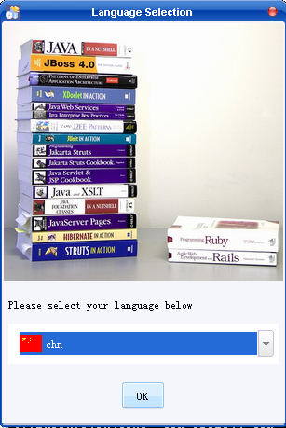
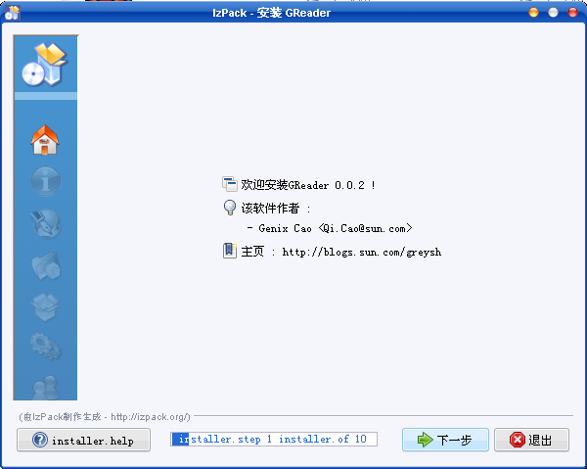
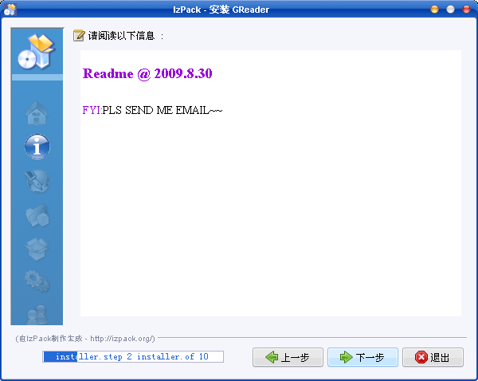
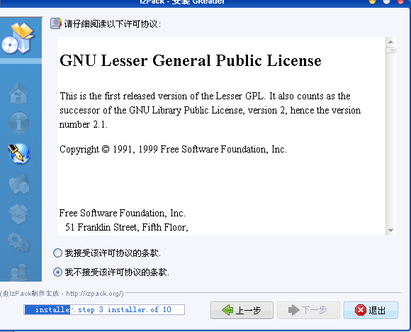
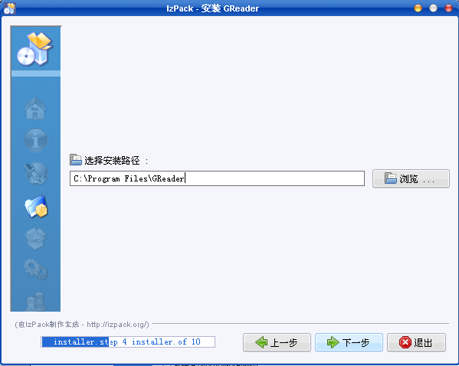
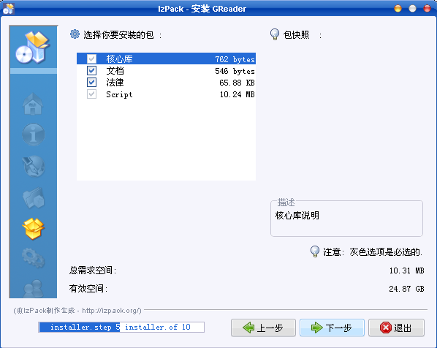
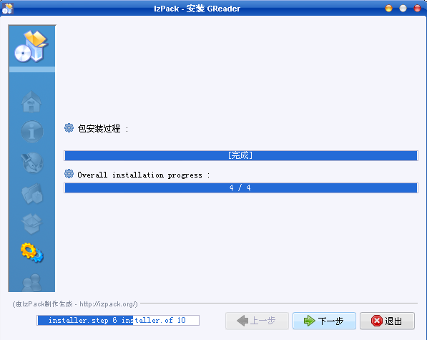
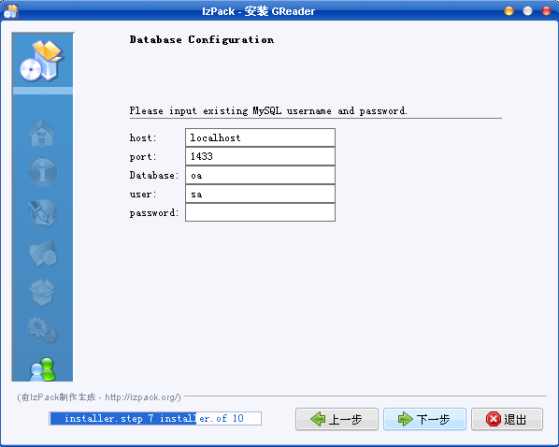
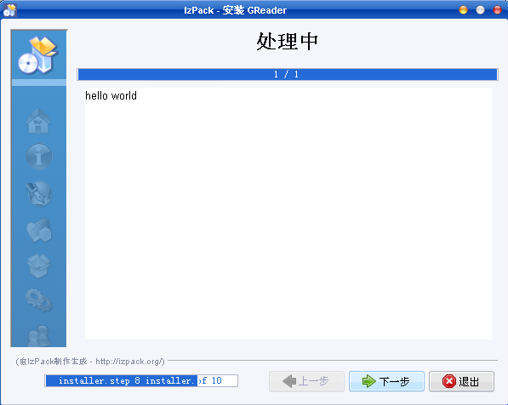
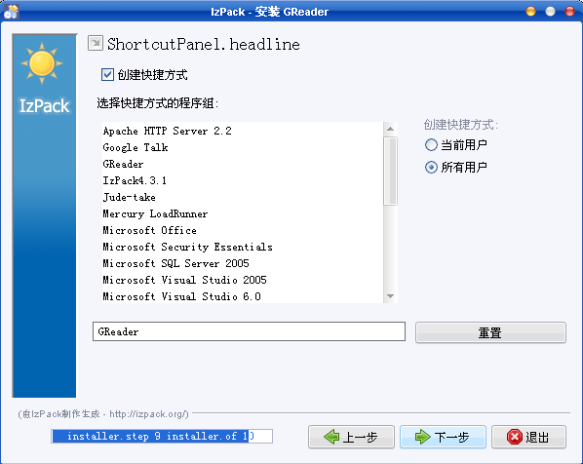
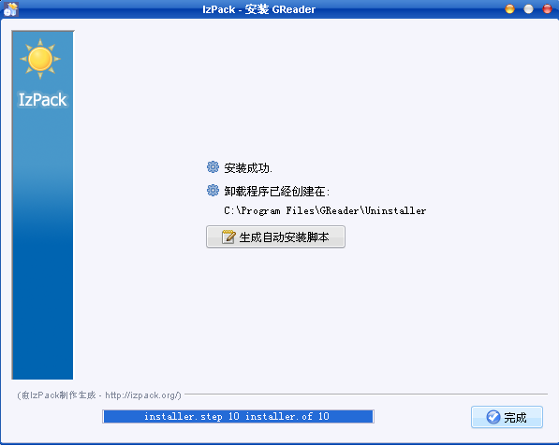
注意事项

注意事项
- 本文章只是做了很少的自定义安装，若需要深入研究，请看文档
- 可以通过panel进行自定义模板
- 可以根据变量来控制模板的选择
- 可以控制按钮的可用不可用
- 可以修改validator，路径可以修改（需要修改build.xml）
- 可以修改listener，路径可以修改（需要修改build.xml）
- 可以进行脚本的sql安装
- 建议通过脚本验证是否已安装sqlserver数据库
- 建议通过脚本验证是否有同样的数据库
- 可以根据选择模板的实例调整窗体的图片
- 可以编写doc帮助文档
- 需要了解ant、脚本语言
- 若需要安装制作exe文件，请另行处理

后记
通过如上配置，基本可以满足需求，若想更好的完善，请参考帮助文档，并辅以测试。

其他说明

Condition应用与panel控制
IzPack打包工具是通过一个个的panel控制去实现的，在这里我们可以根据安装过程的选择控制panel的选择。如：
<panel classname="UserInputPanel" id="trailPanel" condition="licenseType.trail"/>
<panel classname="UserInputPanel" id="formalPanel" condition="licenseType.formal"/>
当condition="licenseType.trail"时显示 trailPanel，当condition="licenseType.formal"时显示formalPanel.
在这里必须在<conditions></conditions>标签下定义上面的condition.
<!-- define condition -->
<conditions>
<condition id="licenseType.trail" type="variable">
<name>licenseType</name>
<value>trail</value>
</condition>
<condition id="licenseType.formal" type="variable">
<name>licenseType</name>
<value>formal</value>
</condition>
</conditions>
同时定义使用的变量
<!-- define variables -->
<variables>
<variable name="licenseType" value=""/>
</variables>

Processpanel介绍
IzPack允许用户在安装完成后执行自己的文件或.class对系统进行配置。在这里只要在InstallPanel之后使用ProcessPanel即可。例如：
......
<panel classname="InstallPanel"/>
<panel classname="ProcessPanel"/>
<panel classname="ShortcutPanel"/>
.....
同时需要在resources标签下引用指定的资源文件。
......
<res id="ProcessPanel.Spec.xml" src="ProcessPanel.Spec.xml"/>
<res id="shortcutSpec.xml" src="EasyTrack_ShortcutSpec.xml" />
......
在自己ProcessPanel.Spec.xml写编写自己需要的执行的job。
IzPack允许用户执行自己的.class，只需在java文件中包含public void run( AbstractUIProcessHandler handler, String[] args)方法即可。

Jar、native
安装程序在安装过程中可能会需要其它的Java包来完成一些工作，例如，你在自定义向导窗口中做了用户输入的数据库连接有效性检查，如果是通过创建 JDBC连接来做的话，就需要JDBC driver的jar，那么就需要通过<jar />来加入这些jar包。例如：
<!--**安装程序所需要的其它Jar文件夹**-->
<jar src="dbdrivers/mssqlserver.jar" stage="both" />
<jar src="dbdrivers/msutil.jar" stage="both" />
<jar src="dbdrivers/msbase.jar" stage="both" />
<jar src="dbdrivers/ojdbc14.jar" stage="both" />
<jar src="dbdrivers/orai18n.jar" stage="both" />
还有，如果安装程序在安装过程中需要调用native应用的话，例如：安装程序界面中通过Java JNI访问机器硬件的话，就需要JNI的动态库加入到安装程序中。例如：
<!--**安装程序所需要的Native文件**-->
<native type="izpack" name="ShellLink.dll" />

resources
用于为安装界面指定图片或图标
用于指定用户自定义安装向导窗口定义XML文件的位置
用于指定安装向导窗口中国际化资源XML文件的位置
等等，例如：
<!--**安装界面资源定义**-->
<resources>
<!--**XX安装语言选择窗口图片**-->
<res src="langsel.jpg" id="installer.langsel.img" />
<!--**XX安装说明文件**-->
<res src="readme.html" id="HTMLInfoPanel.info" parse="yes" type="plain" encoding="GB2312" />
<res src="readme_chn.html" id="HTMLInfoPanel.info_chn" parse="yes" type="plain" encoding="GB2312" />
<!--**XX产品版本说明文件**-->
<res src="license.html" id="HTMLLicencePanel.licence" parse="yes" type="plain" encoding="GB2312" />
<res src="license_chn.html" id="HTMLLicencePanel.licence_chn" parse="yes" type="plain" encoding="GB2312" />
<!--**快捷键定义描述**-->
<res src="shortcutSpec.xml" id="shortcutSpec.xml" parse="yes" type="xml" encoding="GB2312" />
<res src="Unix_shortcutSpec.xml" id="Unix_shortcutSpec.xml" parse="yes" type="xml" encoding="GB2312" />
<!--**Pack Lang**-->
<res src="packsLang.xml" id="packsLang.xml" />
<res src="packsLang_chn.xml" id="packsLang.xml_chn" />
<!--**自定义窗口定义描述**-->
<res src="UserInputSpec.xml" id="userInputSpec.xml" />
<res src="UserInputLang.xml" id="userInputLang.xml" />
<res src="UserInputLang_chn.xml" id="userInputLang.xml_chn" />
</resources>

Panels
本部分用于定义整个安装过程，每个panel即是一个安装向导窗口，panel是按顺序由IzPack调用的。IzPack内置了很多的Panel，另外它还支持用户自定义的功能，主要是通过UserInputPanel来实现的，你可以通过在<resources>……</resources>中定义的ID为UserInputSpec.xml的资源(XML)中定义UserInputPanel窗口中用户录入项目及相关存放的变量。另外，Izpack支持条件用户自定义Panel,即ConditionalUserInputPanel，你可以在<variables>….</variables>中通过变量来控制这样的向导窗口的可见性。当安装过程执行到InstallPanel时IzPack开始解压安装包到硬盘中，所以，一般来说所有的配置信息(例如，安装目录，安装包的选择等)都应在InstallPanel之前完成。在InstallPanel之后可以通过ShortcutPanel来显示快捷方式创建窗口，另外还可以通过ProcessPanel来执行一些后续操作。
<!--**安装界面定义**-->
<!--**显示公司版权信息**-->
<!--**显示ReadMe信息**-->
<!--**选择安装目标**-->
<!--**选择安装内容**-->
<!--**INSTALL_PATH**-->
<!--**选择安装类型:安装到已有应用服务器中安装TOMCAT作为应用服务器.**-->
<!--**INSTALL_TYPE:new|old**-->
<!--**显示用户安装输入配置**-->
<!--**开始安装**-->
<!--**显示快捷键创建窗口**-->
<!--**显示安装完成窗口**-->
</panels>

Packs
本部分主要用于定义安装包，即将哪些文件进行打包，以及将来安装时如何进行安装。通过可以将应用程序文件分解成不同的安装包，可以指定哪些pack是必须安装的，哪些是可选的。
前边我们讲过，我们可以在中加入自定义向导窗口来允许用户指定一些配置，这些配置信息被存放到变量中，我们可以利用用户指定的值来替换应用程序中部分文件中的内容。那么在定义pack时，就可以指定哪些文件在安装时需要进行解析(parseable)。需要注意的，你需要指定需要解析的方式(xml, javaprop, plain,shell)，如查将javaprop类型的文件解析类型设定为plain的话，可能就有问题，例如：如果变量的值为路径，那么可能就会有问题。
另，对于每一个Pack在它安装(copy文件)之后，可以定义它执行一个程序，例如脚本程序。你可以利用这种功能来做一些工作，例如：你可执行脚本程序来导入数据库数据等。
下面是一个示例：
<!--**安装包的定义**-->
<!--**安装及运行辅助工具包.**-->
…………
</pack>
<!--**核心安装包**-->
<description>在packsLang.xml和packsLang.xml_chn中描述了.</description>
<fileset dir="app" targetdir="$INSTALL_PATH\app">
<include name="*" />
<include name="**" />
</fileset>
<fileset dir="native" targetdir="$INSTALL_PATH\native">
<include name="*" />
<include name="**" />
</fileset>
<file src="clear.db.splash.gif" targetdir="$INSTALL_PATH" />
<file src="init.db.splash.gif" targetdir="$INSTALL_PATH" />
<file src="installer.properties" targetdir="$INSTALL_PATH" />
<file src="installer.xml" targetdir="$INSTALL_PATH" />
<file src="installer.bat" targetdir="$INSTALL_PATH" />
<file src="uninstaller.bat" targetdir="$INSTALL_PATH" />
type="javaprop" />
<executable targetfile="$INSTALL_PATH/installer.bat"
stage="postinstall" keep="false" failure="abort">
<os family="windows" />
</executable>
<executable targetfile="$INSTALL_PATH/uninstaller.bat"
stage="uninstall" keep="true" failure="abort">
<os family="windows" />
</executable>
</pack>
</packs>

Variables
定义变量或配置信息，变量在整个安装制作的过程中非常重要，变量两种用途：其一：作为配置用，例如可以通过按照一定的命名称规则为某个变量设定一个值，izpack在执行安装过程中将会读取某个变量的值来决定某个安装向导窗口是否可见等；例如：我们可以通过定义compareToVariable.<index>、compareToOperator.<index>与compareToValue.<index>的组合决定第<index>个用户自定义的向导窗口在安装时是否可见，这样就可以通过上个窗口用户选择来决定下个窗口是否可见；其二：作为替换变量用，通常安装过程中收集的信息存放在变量中，然后，在安装程序进行到最后，利用变量的值来替换安装目标文件中的内容。
<variables>
<!--**显示快捷键创建窗口标识**-->
<variable name="DesktopShortcutCheckboxEnabled" value="true" />
<!--**设定部分变量的缺省值**-->
<variable name="SERVER_TYPE" value="tomcat" />
<variable name="SERVER_PATH" value="" />
<!--**TOMCAT PORT输入窗口(index=1)判定**-->
<variable name="compareToVariable.1" value="INSTALL_TYPE" />
<variable name="compareToOperator.1" value="=" />
<variable name="compareToValue.1" value="new" />
</variable>

快捷方式
需要注意三个地方
1、 定义变量
<variables>
<variable name="DesktopShortcutCheckboxEnabled" value="true"/>
<variable name="ApplicationShortcutPath" value="ApplicationShortcuts"/>
</variables>
2、在panel中
<panel classname="ShortcutPanel" id="shortcutpanel"/>
- pack中（这个好像不是必须的，只需要有变量在i18n文件夹下的文件里即可）
必须有一个pack的name=Core或name=Legal或name=Doc

进程批处理
需要注意
- 在panel中，在installPanel后添加ProcessPanel
<panel classname="InstallPanel"/>
<panel classname="ProcessPanel"/>
- 在resources中添加
<res id="ProcessPanel.Spec.xml" src="ProcessPanel.Spec.xml"/>
- 在ProcessPanel.Spec.xml中增加
<job name="install database">
<os family="windows" />
<executefile name="$INSTALL_PATH/install_db.bat" >
<arg>$INSTALL_PATH</arg>
</executefile>
</job>
$INSTALL_PATH为安装路径
其中arg给批处理文件传递命令，在批处理文件中，以“%1”接收变量

Pack批处理
需要注意
- 在pack中增加
<executable type="bin" targetfile="$INSTALL_PATH/test.bat" stage="never" keep="true" failure="abort">
<os family="windows" />
</executable>
- Type=bin表明是DOS处理
- Targetfile 批处理文件路径及名称
- Keep true处理后保存，false处理后删除批处理文件
- Family 表明系统环境

Panel-input-type
- check box
<field type="check" variable="checkRunSelection">
<description align="left" txt="select run system or not run system"
id="select run system or not run system"/>
<spec txt="run system at moment" id="run system at moment" true="on" false="off" set="true"/>
</field>
variable="checkRunSelection"，变量名称，唯一性
Type=check
True=”on”，true所对应的值
False=”off”，false所对应的值
Set=”true”，选中，set=”false”，不选择
Description.id显示在面板上的说明文字
Spec.id显示在面板上的文字
- text

增加panel
- 在com.izforge.izpack.panels包中增加HiPanel类extend IzPanel类

- 在com.izforge.izpack.panels包中增加HiPanelConsoleHelper类 extends PanelConsoleHelper implements PanelConsole

- 修改ant编译文件build.xml
在<target name="build.panels" depends="build.installer">中增加
<build-panel name="HiPanel">
<include name="com/izforge/izpack/panels/HiPanel.java"/>
<include name="com/izforge/izpack/panels/HiPanelConsoleHelper.java" />
</build-panel>
在<build-panel name="CheckedHelloPanel">中增加
<include name="com/izforge/izpack/panels/HiPanel.java"/>
- 编辑build.xml

修改完成按钮，给完成按钮增加事件
- 修改源码
com.izforge.izpack.installer包中InstallerFrame类的exit()方法中第一个if语句中增加
String checkRunSelection = installdata.getVariable("checkRunSelection");
String systemRunExeFile = installdata.getVariable("systemRunExeFile");
String installPath = installdata.getInstallPath();
String url = installPath + systemRunExeFile + "\\startup.bat";
try{
if("on".equals(checkRunSelection)){
Runtime rt=Runtime.getRuntime();
Process p=null;
p=rt.exec(url);
}
}catch(Exception e){
System.out.println(e.getMessage());
}
说明：
考虑到实际项目的情况，需要根据需求修改代码。由于代码不是很复杂，建议在这里进行。
- 还有一种方式，不过不是很好，（效果不是很明显：在不点击完成的时候已经启动服务了），就是在userInputPanel面板中点击下一步的时候设置validator，这时可以运行java代码启动服务。
- 修改源码
com.izforge.izpack.installer包中InstallerFrame类的exit()方法中第一个if语句中增加
/*安装完成后的操作*/
SystemInstallFinishAction systemInstallFinishAction = new SystemInstallFinishAction();
systemInstallFinishAction.run();
在包com.izforge.izpack.util下新增SystemInstallFinishAction类
实现run方法
在run方法中进行action操作

UserInputPanel面板的国际化
- 修改i18n文件夹下的文件，每个文件都需要修改
- 修改\bin\langpacks\installer文件下的文件

Validator验证
注意事项：
- 在panel面板中增加
<validator classname="com.izforge.izpack.util.SystemInstallFinishValidator" />
Classname为进行验证的类
- 增加类SystemInstallFinishValidator实现DataValidator
- 定义类的方法
public boolean getDefaultAnswer() {
return true;
} public String getErrorMessageId() {
return "Can not connect to SQLServer, please check your database.";
} public String getWarningMessageId() {
return "Can not connect to SQLServer, please check your database.";;
} public Status validateData(AutomatedInstallData arg) {
return Status.OK;
return Status. WARNING;
return Status.ERROR;
}
若返回OK，直接转向下一个panel
若返回ERROR，停留在本页面
若返回WARNING，在提示窗体中点击“确定”转向下一panel，点击“取消”停留在本页面。
注意，在点击WARNING时，若getWarningMessageId返回的是null值，则等同于ERROR。

Uninstaller的窗体设置
代码修改
可以修改com.izforge.izpack.uninstaller包下的UninstallerFrame类
修改方法UninstallerFrame(boolean displayForceOption, boolean forceOptionState)
设置super("IzPack - Uninstaller")为super("IGIT-Uninstaller")
在pack下增加setSize(300,200)
说明：
因为在代码中没有setSize方法，故若要满足效果，肯定会需要修改源码

安装图片修改
修改install.xml中的
<resources>
…
<res src="Images/image-0.png" id="Installer.image.0"/>
<res src="Images/image-1.png" id="Installer.image.1"/>
<res src="Images/image-2.png" id="Installer.image.2"/>
<res src="Images/image-3.png" id="Installer.image.3"/>
<res src="Images/image-4.png" id="Installer.image.4"/>
<res src="Images/image-5.png" id="Installer.image.5"/>
<res src="Images/image-6.png" id="Installer.image.6"/>
<res src="Images/image-7.png" id="Installer.image.7"/>
<res src="Images/image-8.png" id="Installer.image.8"/>
…
</resources>
若是需要增加一个图片
<res src=" " id="Installer.image.9"/>
即可。
所用到的图片都可以进行替换

Java进行启动tomcat
//判断是否选择立即启动
String checkRunSelection = arg.getVariable("checkRunSelection");
//获得startup.bat的相对路径
String systemRunExeFile = arg.getVariable("systemRunExeFile");
//获得系统安装路径
String installPath = arg.getInstallPath();
//获得startup.bat的绝对路径
String url = installPath + systemRunExeFile ;
try{
if("on".equals(checkRunSelection)){
Runtime rt=Runtime.getRuntime();
Process p=null;
//执行startup.bat
p = rt.exec("cmd.exe /c start startup.bat",null,new File(url));
}
}catch(Exception e){
System.out.println("e.getMessage() = "+e.getMessage());
}finally{
}
注意Runtime.getRuntime().exec方法
Exec(String,null,File)

